「109學年度全國學生音樂比賽暨鄉土歌謠比賽」新竹市初賽
防疫措施處理原則
- 嚴重特殊傳染性肺炎疫情期間，為落實「109學年度全國學生音樂比賽暨鄉土歌謠比賽」新竹市初賽相關人員之防疫工作，避免疫情傳播，依「嚴重特殊傳染性肺炎中央流行疫情指揮中心」相關防疫規定，訂定本處理原則。
- 競賽會場設置醫療服務站，備妥額(耳)温槍、備用口罩(僅供緊急使用)、酒精等防疫物資，以供緊急使用。
- 各階段防護規定
- 競賽前及報到：
- 各校參賽隊伍選手及領隊、指導老師、隨隊老師(含校長)、志工等相關人員於競賽前14天倘有國外旅遊史應主動告知承辦學校，如符合「具感染風險民眾追蹤管理機制」實施對象之「自主健康管理」未滿14日者，應確實評估是否有發燒或呼吸道症狀。如有症狀則不可進入競賽會場或取消參賽：無症狀者，須佩戴口罩進入競賽會場或參加比賽。
- 各校參賽隊伍選手及領隊、指導老師、隨隊老師(含校長)、志工等相關人員如符合「具感染風險民眾追蹤管理機制」中「居家隔離」或「居家檢疫」實施之對象者，禁止進入競賽場地或參賽。
- 所有人員(包含評審、主持人、工作人員、協力廠商、各校參賽隊伍選手及領隊、指導老師、隨隊老師(含校長)、志工等相關人員)出發前往會場前，須先自主量測體温。如有發燒、頭痛、流鼻水、喉嚨痛、咳嗽、肌肉酸痛、倦息/疲倦、腹瀉者，一律禁止進入競賽會場。
- 所有人員進入競賽會場一律配戴口罩(口罩自備)且均須通過測量站測量體溫、手部噴酒精進行消毒。額温達攝氏37.5度以上，須再次以耳温槍測量，若耳温仍達攝氏38度以上，須暫時留置醫療臨時隔離區，轉請領隊老師協助就醫。
- 所有人員(包含評審、工作人員、協力廠商、各校參賽隊伍選手及領隊、指導老師、隨隊老師(含校長)、志工等相關人員)應於報到時繳交「個人健康狀況聲明切結書」(附件1-1、1-2)，其中各校參賽隊伍選手及相關人員之切結書統一由校綜整後自行保管，報到時由參賽學校統一出具「參賽學校相關人員健康狀況調查複核表」即可。
- 所有人員(包含評審、工作人員、協力廠商、各校參賽隊伍選手及領隊、指導老師、隨隊老師(含校長)、志工等相關人員)如因身心因素或特殊狀況致無法佩戴口罩，應於賽前檢具衛生福利部認定之醫學中心、區域醫院或地區教學醫院開立之「診斷證明書」，且醫囑須清楚敘明未能佩戴口罩之原因，及佩戴後可能造成之影響，並於109年11月20日(五)中午前向承辦學校提出申請(如附件2)。經承辦學校審核通過者，將以電子郵件回覆審核結果通知書(如附件3)，於競賽當日出示之，得免佩戴口罩入場，但仍須配合量體溫。
- 競賽期間：
- 參賽隊伍選手及相關人員請依指定時間抵達競賽場地，並配合體温量測等防疫措施 。
- 參賽隊伍選手當日有發燒者或咳嗽、流鼻水等呼吸道症狀、腹瀉、身體不適發燒、頭痛、流鼻水、喉嚨痛、咳嗽、肌肉痠痛、倦怠/疲倦、腹瀉者，一律禁止出賽。
- 競賽項目各組之參賽隊伍選手，上臺競賽期間得不佩戴口罩(團體組於預備二區脫下口罩、個人組於進入國際會議廳門口前脫下口罩)，惟須於舞臺周邊顯眼處張貼公告，提醒競賽結束下臺後應立即戴上口罩。
- 參賽隊伍選手於會場內，經勸導仍不佩戴口罩，如有影響會場秩序及其他參賽隊伍選手權益之行為，得不予計分。
- 評審及工作人員須全程佩戴口罩。
- 競賽場地其他空間之防護規定
- 無空調場所打開所有窗戶保持空氣流通，監控環境空氣流通與換氣情形。使用空調之室內場地可關門、開對角窗各1扇約15公分，以確保通風良好。
- 如無法保持社交安全距離，人員一律佩戴口罩。如遇查驗參賽隊伍選手身分時，得暫時脫下或拉下口罩至可辨識身分，查驗後應立即戴上口罩。
- 應備妥個人清潔及防護用品(如洗手用品、擦手紙及口罩)提供特殊情況使用。
- 其他：
- 為減少群聚，現場不張貼競賽成績，競賽成績公布於新竹市學生藝文競賽─新竹市音樂比賽網站，請自行查詢。
- 為避免疫情傳播，本年度競賽會場，不開放家長陪同進場，僅開放下列人員入場：
- 大會相關工作人員(評審、主持人、工作人員、協力廠商等)。
- 各校參賽隊伍選手及領隊、指導老師、隨隊老師(含校長)、志工等相關人員。
- 各參賽學校租用之車輛應依「『嚴重特殊傳染性肺炎』因應指引：大眾運輸」，務必要求交通公司及車輛駕駛人，落實車廂清潔及消毒，以確保防疫安全。
- 如隱匿個人旅遊史及個人身體症狀經查明屬實者，取消參賽資格；如已出賽，成績不予計算；如已領獎，追回獎狀。
- 針對隱匿疫情，承辦學校依中央疫情適報作業及「傳染病防治法」之相關規定，通報主管機關，並依教育部「校園安全及災害事件通報作業要點」規定，進行校安通報。
- 本處理原則得依中央流行疫情指揮中心所發布之最新資訊，適時調整、配合辦理，若與新竹市政府衛生單位訂定之相關防疫規定不同時，以衛生單位防疫規定為優先，並公布於新竹市學生藝文競賽一新竹市音樂比賽網站周知。

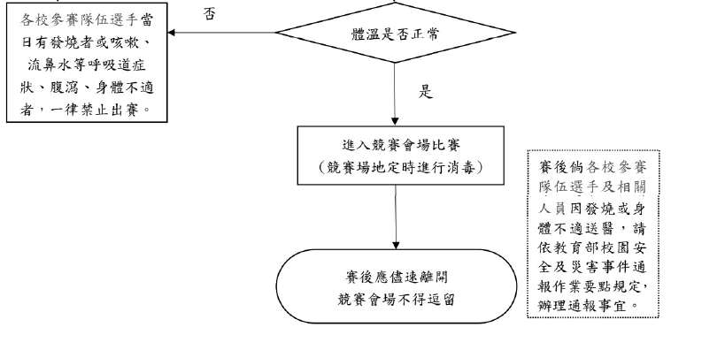
- 「109學年度全國學生音樂比賽暨鄉土歌謠比賽」新竹市初賽因應嚴重特殊傳染性肺炎作業流程圖：
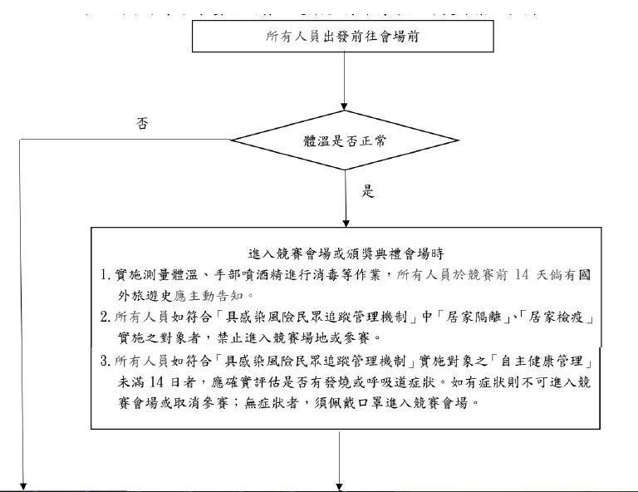

附件 1-1 (參賽選手)
個人健康狀況聲明切結書
本人參加「109學年度全國學生音樂比賽暨鄉土歌謠比賽」新竹市初賽，茲保證以下事項：
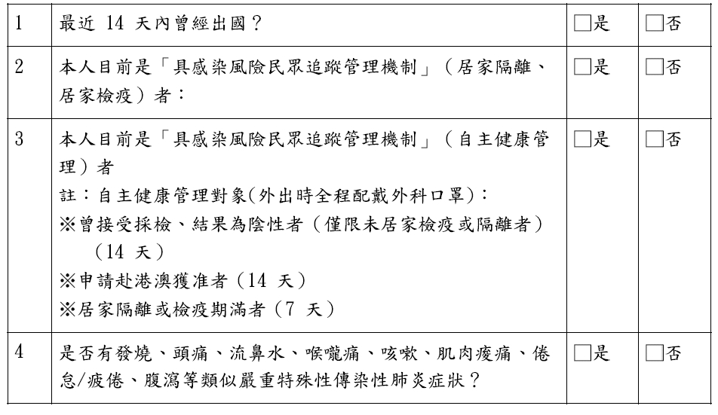
此致
「109學年度全國學生音樂比賽暨鄉土歌謠比賽」新竹市承辦學校
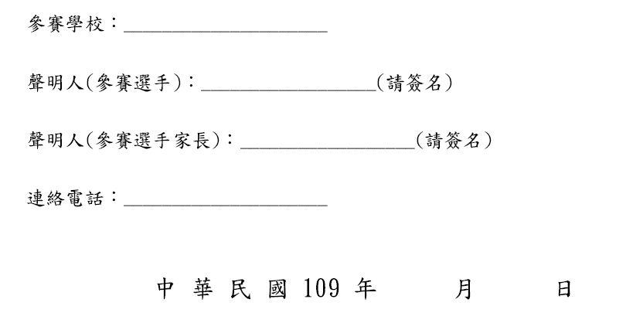

  - 由參賽學校蒐證後，自行保管。

附件 1-2 (評審、主持人、工作人員、領隊、指導老師、隨隊老師(含校長)、志工等)
個人健康狀況聲明切結書
本人參加「109學年度全國學生音樂比賽暨鄉土歌謠比賽」新竹市初賽，茲保證以下事項：
此致
「109學年度全國學生音樂比賽暨鄉土歌謠比賽」新竹市承辦學校
  - 評審、主持人、工作人員、協力廠商等，請繳予承辦學校自行保管。
  - 參賽學校之領隊、指導老師、隨隊老師(含校長)、志工等，由參賽學校綜整後，自行保管。

附件1-3
「109學年度全國學生音樂比賽暨鄉土歌謠比賽」新竹市初賽
參賽學校相關人員健康狀況調查複核表

學校：

競賽類別  (或職稱) | 姓名 | 是否  居家隔離 | 是否  居家檢疫 | 是否  自主健康管理 | 是否出現類似  嚴重特殊性傳染性肺炎症狀 | 備註
 |  | 是  否 | 是  否 | 是  否 | 是  否
 |  | 是  否 | 是  否 | 是  否 | 是  否
 |  | 是  否 | 是  否 | 是  否 | 是  否
 |  | 是  否 | 是  否 | 是  否 | 是  否
 |  | 是  否 | 是  否 | 是  否 | 是  否
 |  | 是  否 | 是  否 | 是  否 | 是  否
 |  | 是  否 | 是  否 | 是  否 | 是  否
  - 表格不敷使用時，請自行延伸。
  - 由參賽學校綜整參賽選手、領隊、指導老師、隨隊老師(含校長)等之健康狀況聲明書後，於報到時繳交此表即可。

領隊(簽章)： 指導老師(簽章)： 校長(簽章)：

附件2
「109學年度全國學生音樂比賽暨鄉土歌謠比賽」新竹市初賽
「特殊狀況致無法佩戴口罩」申請表
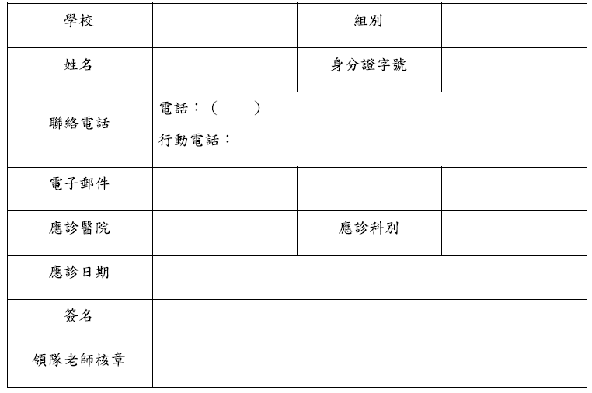
申請日期：109年 月 日

說明：
- 申請資格：因身心因素或特殊狀況致無法佩戴口罩者。
- 申請日期：各校請於109年11月20日(五)中午前向承辦學校提出申請，逾期不予受理。
- 申請方式：
- 檢具衛生福利部認定之醫學中心、區域醫院或地區教學醫院開立之「診斷證明書」，且醫囑須清楚敘明未能佩戴口罩原因及佩戴後可能造成之影響，得提出申請。
- 將申請表及診斷證明書，掃描後請於上述期限前，以電子郵件傳送予承辦學校。
- 「申請表」、「診斷證明書」須加蓋「與正本相符」及「領隊老師職章」。
- 「特殊狀況致無法佩戴口罩」審核結果通知書，以電子郵件回覆。審核通過者，請競賽當日通過測量站時，出示審核結果通知書，得免戴口罩入場，但仍須配合量體溫。
- 審查結果，請至新竹市學生藝文競賽─新竹市音樂比賽網站/最新消息查詢，承辦學校不另行通知。

附件2
「109學年度全國學生音樂比賽暨鄉土歌謠比賽」新竹市初賽
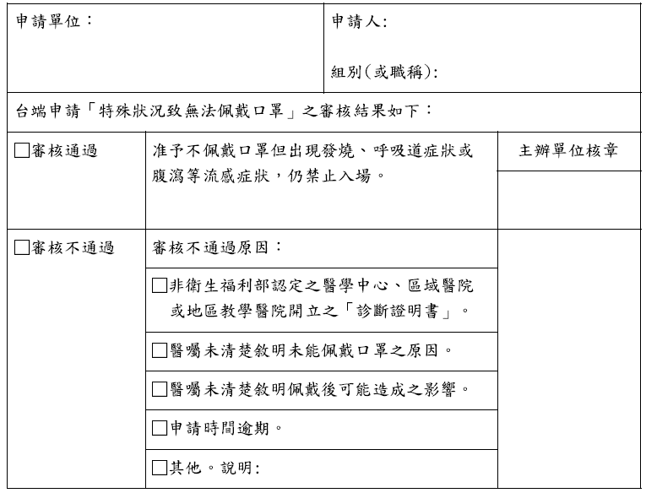
「特殊狀況致無法佩戴口罩」審核結果通知書

(承辦學校用印)

中華民國109年 月 日

